Разработчик: М.В. Богданов
Курс: Информационные технологии в профессиональной деятельности
Тема: Компьютерные технологии, реализующие способы доступа, поиска,
отбора и структурирования информации

Внимательно изучите диаграмму.
Запишите столбиком группы заболеваний, которым подвержено более десятой части детей в порядке возрастания их распространенности.

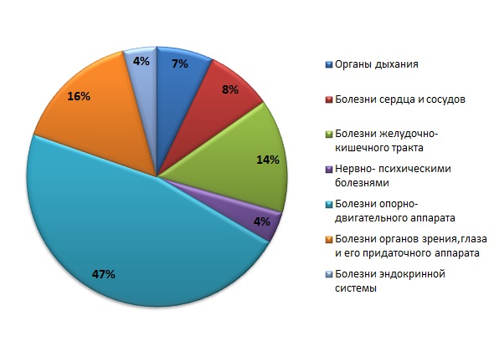

Наименее распространенная

Наиболее распространенная

Инструмент проверки

Болезни желудочно-кишечного тракта
Болезни органов зрения, глаза и его придаточный аппарат
Болезни опорно-двигательного аппарата

Указаны все группы заболеваний, отсутствуют избыточные группы заболеваний | 2 балла
В перечне групп заболеваний имеется одна ошибка или пропуск или избыточно указанная группа | 1 балл
Группы заболеваний расположены в верном порядке | 1 балл
Максимальный балл | 3 балла

